<http://www.jb51.net/softjc/394162.html>

由于Google的主机在国内无法访问，导致Chrome的应用商店无法打开，从而无法安装Chrome的应用扩展。本篇经验讲解如何打开应用商店并安装扩展程序。

1、作者先讲解一下为什么不能登录到应用商店？Chrome是Google的产品，而Google退出了国内市场，导致我们没有办法访问Google，（这是一般说法，技术员知道是怎么回事），其实是这样的，当我们访问网址时，首先要经过DNS域名解析服务器，它会告诉我们对方的IP地址是什么，我们在按照IP地址去访问，这里我们没有办法访问Chrome就是因为DNS服务器去掉了对Chrome应用商店的域名解析，如图为简单流程

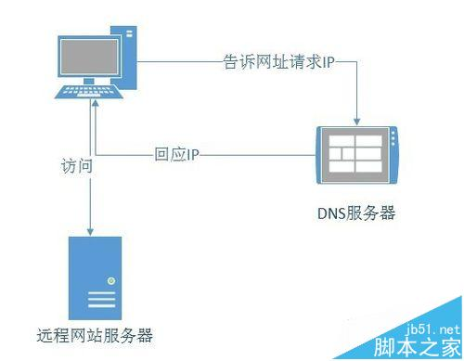

2、那么我们知道了DNS服务器没有告诉我们Chrome应用商店的IP，导致我们无法访问Chrome应用商店，我们该怎样做呢？有一个很简单的方法，**修改本机的hosts文件。**hosts文件，如图，图中表明hosts文件位置

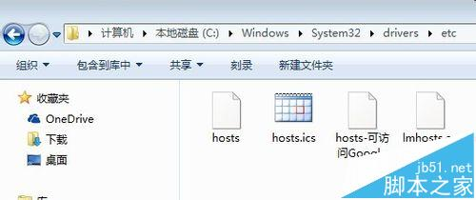

3、hosts文件是做什么的呢？它是用来告诉浏览器，网址对应的IP地址。当我们通过浏览器访问网址时，浏览器首先会访问hosts文件，看看里面有没有本网址对应的IP地址，如果有的话，直接访问对应的IP地址，不需要DNS域名的解析。hoss文件的内容如图

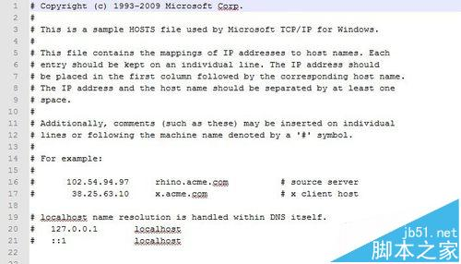

4、从图中可以看到，什么也没有配置。**我们需要添加上Chrome应用商店以及一些附属连接的IP与网址的对应，**如图，大家可能感觉有好多（图中不全），没有关系，你们可以到网络上下载相关的hosts文件。

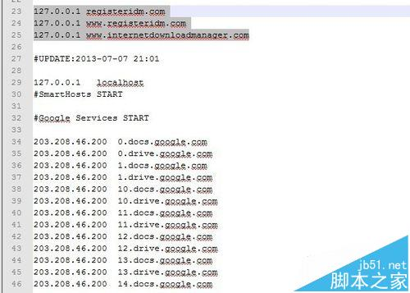

另一种方法，你可以从网络上下载对应的扩展安装包，然后安装。